B、微信服务号

1、扫一扫进行关注


2、登录绑定
关注后安装完成后输入自己的工号和密码点击登录按钮即绑定成功，下次无需重复登录。
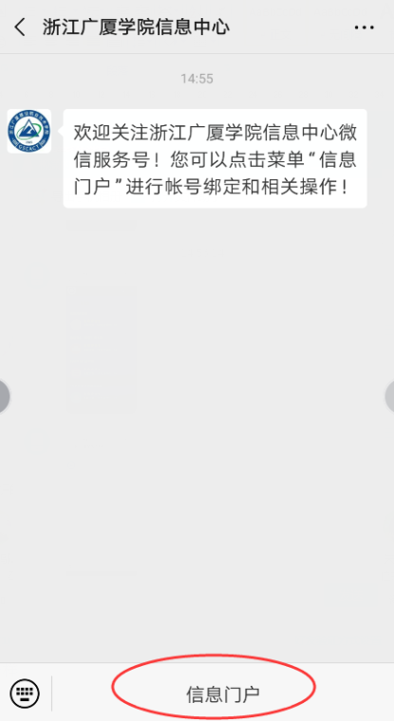

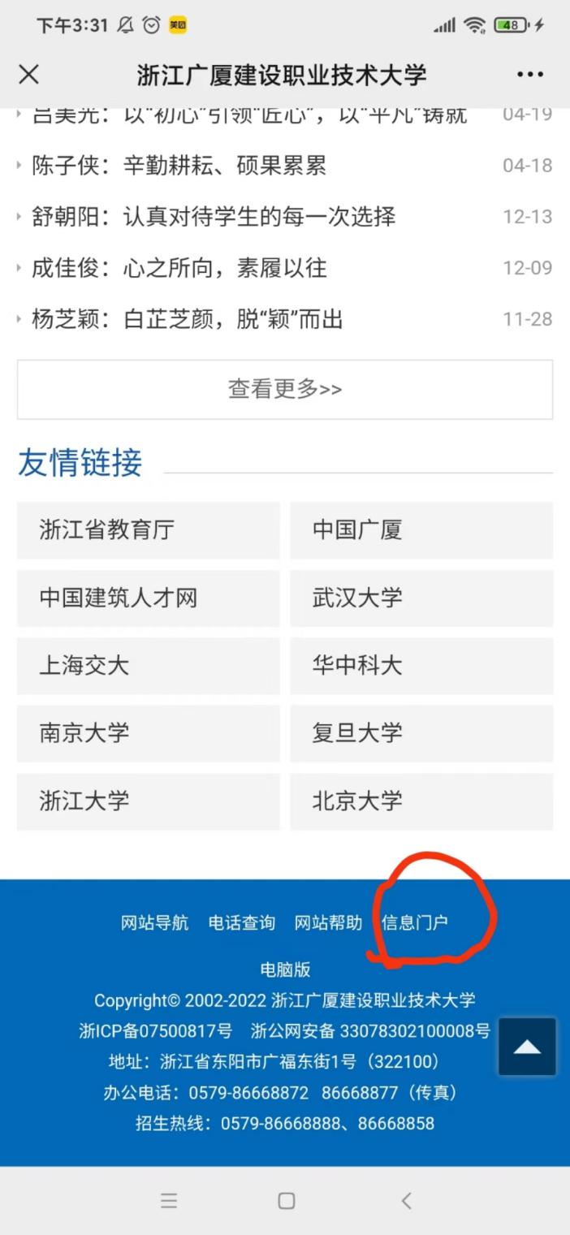

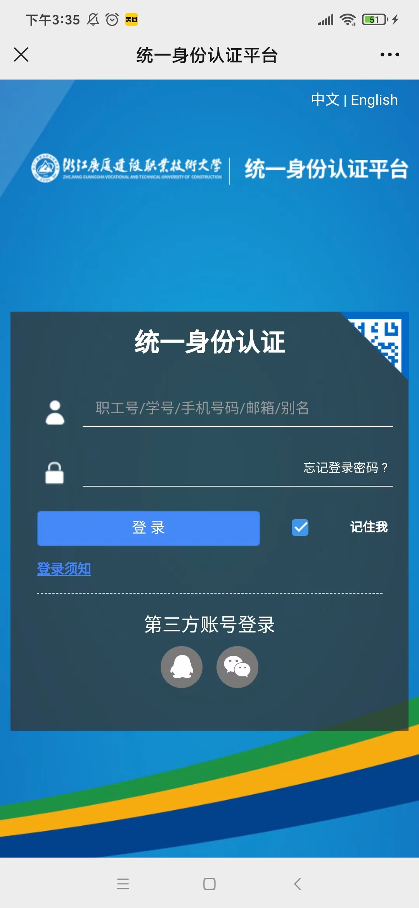
输入自己的工号和密码（身份证后六位）点击登录按钮即绑定成功，下次无需重复登录。

3、主界面及业务办理
登录成功后首页默认显示所有服务图片，点击图标可以进行事项办理，也可以点击右上角按钮进行功能的切换，功能及操作方法和电脑版一样。
